Министерство науки и высшего образования Российской Федерации

Федеральное государственное автономное образовательное учреждение высшего образования

Национальный исследовательский университет ИТМО

Факультет программной инженерии и компьютерной техники

**Отчет по лабораторной работе №4**

**По дисциплине**

**«Программирование»**

**Вариант 21560.02**

Выполнил: студент гр. P3115

Бусыгин Д. А.

Проверил:

Усков И. В.

Санкт-Петербург 2021

***Задание:***

***Описание предметной области:***

***Диаграмма классов реализованной объектной модели:***

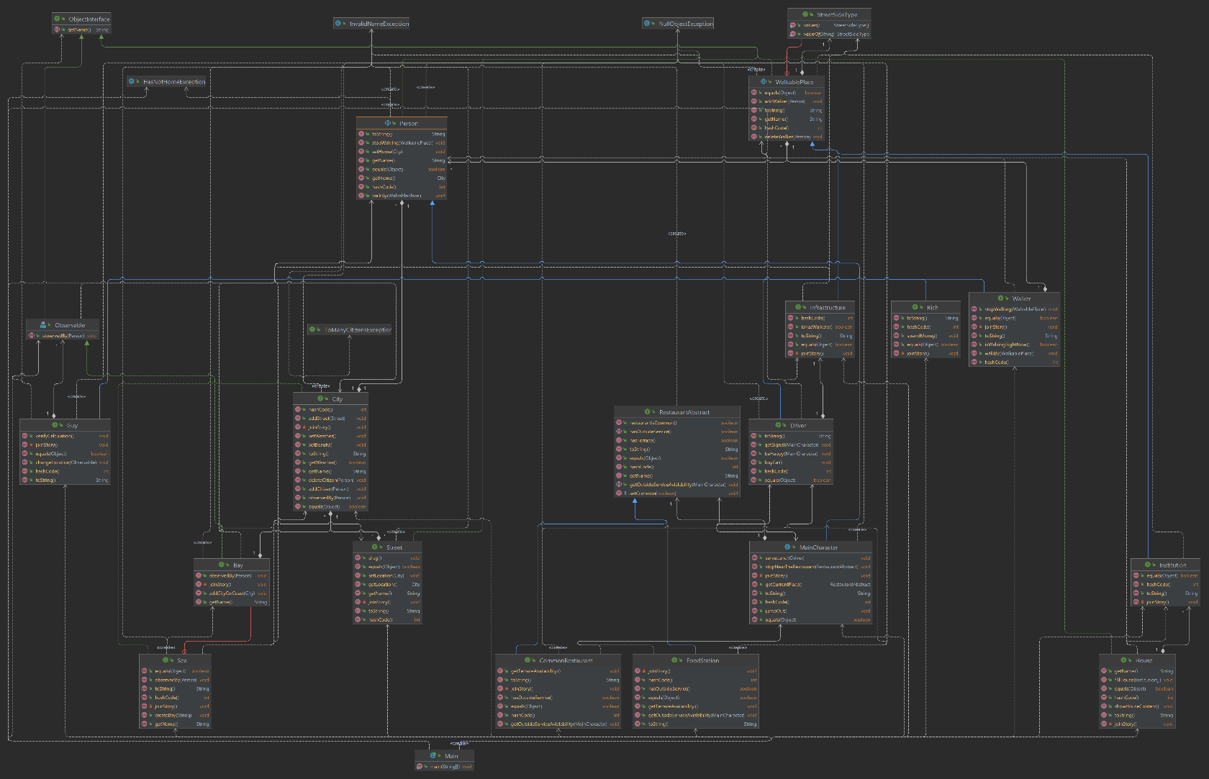

***Ссылка на репозиторий GitHub:*** [*https://github.com/Busygind/LaboratoryWork4-PROGRAMMING-ITMO-University*](https://github.com/Busygind/LaboratoryWork4-PROGRAMMING-ITMO-University)

***Результат работы программы:***

Море 'Море' присоединилось к истории.

Залив 'Залив' присоединился к истории.

Море Море образовало залив Залив!

Персонаж 'Чувак' присоединился к истории и его расчеты оказались верными

Погода в городе 'Лос-Паганос' просто прекрасная!

Красивейший город 'Лос-Паганос' присоединился к истории.

Богач 'a' присоединился к истории.

В городе 'Лос-Паганос' новый житель: 'a'

Богач 'b' присоединился к истории.

В городе 'Лос-Паганос' новый житель: 'b'

Богач 'c' присоединился к истории.

В городе 'Лос-Паганос' новый житель: 'c'

Богач 'd' присоединился к истории.

В городе 'Лос-Паганос' новый житель: 'd'

Богач 'e' присоединился к истории.

В городе 'Лос-Паганос' новый житель: 'e'

Улица 'Самая большая и красивая ' находится в городе 'Лос-Паганос'

Самая большая и красивая улица 'Самая большая и красивая ' присоединилась к истории.

Улица Самая большая и красивая тянется вдоль береговой линии

магазины присоединились к истории.

рестораны присоединились к истории.

столовые присоединились к истории.

гостиницы присоединились к истории.

кинотеатры присоединились к истории.

весёлые балаганчики присоединились к истории.

подземные гаражи присоединились к истории.

бензозаправочные станции присоединились к истории.

Дома присоединились к истории.

Дома заполнились заведениями

[[магазины, рестораны, столовые, гостиницы, кинотеатры, весёлые балаганчики, подземные гаражи, бензозаправочные станции]]

Гуляющий персонаж 'Коротышка' присоединилось к истории.

Заведение 'Пляжи' присоединилось к истории.

Заведение 'купальни' присоединилось к истории.

Заведение 'ныряльные вышки' присоединилось к истории.

Заведение 'лодочные и пароходные пристани' присоединилось к истории.

Заведение 'плавучие рестораны' присоединилось к истории.

Заведение 'морские качели и карусели' присоединилось к истории.

Заведение 'чертовы водяные колеса' присоединилось к истории.

Заведение 'параболоиды' присоединилось к истории.

Коротышка начал гулять в месте: 'Пляжи'

Коротышка нагулялся в месте: 'Пляжи'

Коротышка начал гулять в месте: 'купальни'

Коротышка нагулялся в месте: 'купальни'

Коротышка начал гулять в месте: 'ныряльные вышки'

Коротышка нагулялся в месте: 'ныряльные вышки'

Коротышка начал гулять в месте: 'лодочные и пароходные пристани'

Коротышка нагулялся в месте: 'лодочные и пароходные пристани'

Коротышка начал гулять в месте: 'плавучие рестораны'

Коротышка нагулялся в месте: 'плавучие рестораны'

Коротышка начал гулять в месте: 'морские качели и карусели'

Коротышка нагулялся в месте: 'морские качели и карусели'

Коротышка начал гулять в месте: 'чертовы водяные колеса'

Коротышка нагулялся в месте: 'чертовы водяные колеса'

Коротышка начал гулять в месте: 'параболоиды'

Коротышка нагулялся в месте: 'параболоиды'

Обычный ресторан 'Обычный ресторан' присоединился к истории.

Необычный ресторан 'Пищезаправочная станция' присоединилась к истории.

Персонаж 'Пончик' присоединился к истории.

Заведение 'побережье' присоединилось к истории.

Пончик начал гулять в месте: 'побережье'

Пончик остановился около ресторана: 'Пищезаправочная станция'

Персонаж Пончик числанулся после первого семестра и, очевидно, теперь у него нет дома

Персонаж 'Официант' присоединился к истории.

У ресторана 'Обычный ресторан' есть терраса

У ресторана 'Пищезаправочная станция' есть терраса

В ресторане "Пищезаправочная станция" можно было пообедать или позавтракать, не выходя из автомашины.

***Выводы по работе:*** *в ходе выполнения лабораторной работы я усовершенствовал объектную модель текста в соответствии с вариантом, ознакомился с вложенными, локальными и анонимными классами, а также попрактиковался в обработке собственных классов исключений (checked и unchecked).*